 |  | 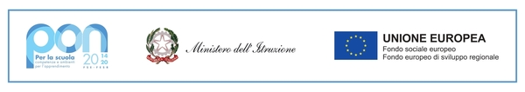
 | C.P.I.A. FERRARA
Centro Provinciale per l’Istruzione degli Adulti
www.cpiaferrara.edu.it | FEMM07000R |  | C.F. 93088940387

DICHIARAZIONE SOSTITUTIVA RELATIVA ALLO SVOLGIMENTO DI ALTRI INCARICHI O CARICHE O ATTIVITA’ PROFESSIONALI
(ART. 15 COMMA 1 LETT. C DEL D.LGS.33/2013)

Il/La sottoscritto/a ______________________________________________________ in relazione all’incarico di

___________________________________________________________________________________________

DICHIARA

ai sensi e per gli effetti degli artt. 46 e 47 del d.P.R. 445/2000:

- con riferimento ai dati relativi allo svolgimento di incarichi in enti di diritto privato regolati o finanziati dalla pubblica amministrazione
- di NON svolgere incarichi in enti di diritto privato regolati o finanziati dalla pubblica amministrazione
- di svolgere i seguenti incarichi in enti di diritto privato regolati o finanziati dalla pubblica amministrazione

n | Ente | incarico | durata | Gratuito  si/no

- con riferimento ai dati relativi alla titolarità di cariche in enti di diritto privato regolati o finanziati dalla pubblica amministrazione
- di NON avere titolarità di cariche in enti di diritto privato regolati o finanziati dalla pubblica amministrazione
- di avere la titolarità delle seguenti cariche in enti di diritto privato regolati o finanziati dalla pubblica amministrazione

n | Ente | carica | durata | Gratuita  si/no

- con riferimento ai dati relativi allo svolgimento di attività professionali
- di NON svolgere attività professionali
- di svolgere le seguenti attività professionali

n | Attività professionale | dal | note

Si impegna infine:
- a comunicare tempestivamente le eventuali variazioni che interverranno nel corso dell’incarico.

Ferrara, ________________________

Firma __________________________

